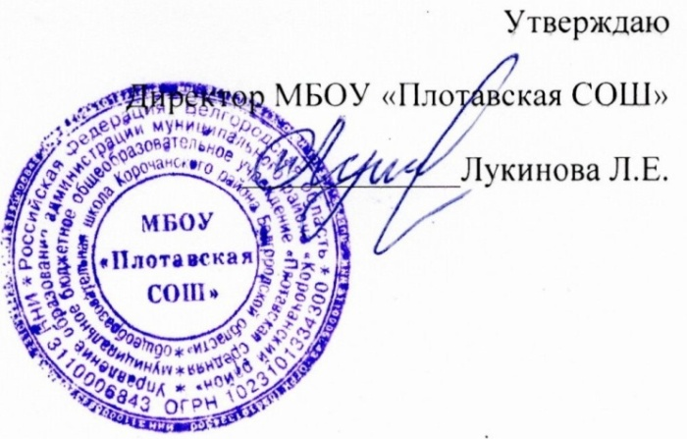
Приказ № 126 от 30 августа 2023 г.

План работы
спортивного клуба «Планета спорта»
МБОУ «Плотавская СОШ»
на 2023-2024 учебный год

№ п/п | Мероприятия | Дата | Ответственные
Организационная работа
1 | Выбрать и утвердить совет клуба на 2023-2024 учебный год | сентябрь | Руководитель клуба, учитель физической культуры
2. | Составить и утвердить план работы спортивного клуба на новый учебный год | сентябрь | Руководитель клуба, Совет клуба
3. | Организовать спортивные секции и кружки ( подготовить списки занимающихся и расписание секций и кружков) | сентябрь | Руководители кружков и секций
4. | Разработать и утвердить календарный план спортивных и физкультурно-оздоровительных мероприятий на новый учебный год | сентябрь | Совет клуба
5. | Организовать подготовку учащихся к выполнению ВФСК «ГТО» | В течение года | Совет клуба, учителя физической культуры
6. | Составлять и утверждать план спортивно-массовых мероприятий на каникулах | В течение года | Совет клуба, учителя физической культуры
Спортивная работа в классах, спортивных секциях и кружках
7 | Провести беседы о подготовке к выполнению ВФСК "ГТО" и о его значении. | Сентябрь | Совет клуба
8. | Назначить физорга в каждом классе для организации подвижных игр на переменах и подготовке команд к школьным спортивно-массовым мероприятиям; | Сентябрь | Классные руководители, Совет клуба
9. | Определить каждому классу места для проведения подвижных игр на переменах, подготовить инвентарь и назначить ответственных за хранение и выдачу; | Сентябрь | Совет клуба
10. | Организовать классные часы о здоровом образе жизни и значении занятий физическими упражнениями; | В течение года | Классные руководители
11. | Проводить соревнования внутри класса | В течение года | Физорги
Организационная работа по месту жительства
12. | Оказывать помощь в предоставлении оборудования, спортивного инвентаря и спортивных залов населению. | В течение года | Руководитель клуба,  Совет клуба
Внеурочная работа в школе
13 | Проводить спортивно-массовые мероприятия в течение учебного года; (товарищеские встречи, соревнования между классами ) | Согласно календарному плану | Руководитель клуба,  Совет клуба
14 | Участвовать в районных и краевых соревнованиях | В течение учебного года
Информационно - пропагандистская и профилактическая работа
15. | Участвовать в краевых и всероссийских акциях и мероприятиях по ЗОЖ, организовывать и проводить акции, конкурсы, мероприятия и флешмобы по ЗОЖ и профилактике вредных привычек | В течение года | Руководитель клуба, Совет клуба
16. | Пополнять и корректировать информационные стенды клуба | В течение года | Руководитель клуба, Совет клуба
17. | Выпускать листовки и школьные газеты | В течение года | Руководитель клуба, Совет клуба
18. | Давать информацию на школьный сайт в новостную ленту, в социальную сеть. | В течение года | Руководитель клуба, Совет клуба
Работа с родителями и педагогическим коллективом
19. | Организовать консультации для родителей по вопросам физического воспитания детей в семье, закаливать и укреплять их здоровье; | В течение года | Руководитель клуба, Совет клуба
20. | Приглашать родителей на все спортивные мероприятия; | В течение года | Руководитель клуба, Совет клуба
21. | Оказывать помощь классным руководителям в проведении туристических походов; | В течение года | Руководитель клуба, Совет клуба
22. | Привлекать учителей к участию в спортивных мероприятиях школы и района; проводить среди учителей соревнования по волейболу, шахматам, теннису и др. | В течение года | Руководитель клуба, Совет клуба
23. | Давать консультацию и оказывать помощь работникам школы по выполнению комплекса «ГТО» | В течение года | Руководитель клуба, Совет клуба
24. | Оказывать помощь классным руководителям в планировании работы с учащимися с учетом плана физкультурно-спортивной работы в школе. | В течение года | Руководитель клуба, Совет клуба
Финансово-хозяйственная деятельность
25. | Подготовка спортивного зала, спортивного инвентаря  Подготовка спортивной площадки | Сентябрь | Руководитель клуба,  Совет клуба

